MP08 - Serveis de Xarxa
UF4 - Serveis d’àudio i vídeo
EXERCICI PRÀCTIC - Servidor DLNA i RTMP

Objectius
Administra serveis de vídeo identificant les necessitats de distribució i adaptant-ne els formats.
- Descriu la funcionalitat del servei de vídeo.
- Instal•la i configura un servidor de vídeo.
- Configura el client per a l'accés al servidor de vídeo.
- Reconeix i utilitza formats de compressió de vídeo digital.
- Utilitzat tècniques de sindicació i subscripció de vídeo.
- Elabora documentació relativa a la instal·lació i administració del servidor de vídeo.

Enunciat

ATENCIÓ: CAL APROVAR TANT LA PART 1 COM LA PART 2 PER A APROVAR AQUESTA PRÀCTICA

Enlace al repositorio en el Github: https://github.com/alexj-07/ubuntu-dlna

Enlace de la imagen de owncast utilizada para el ejercicio 5 el apartadoB: https://hub.docker.com/r/gabekangas/owncast

Part 1

EXERCICI 1.a- (10%) -
Explica amb les teves pròpies paraules, posant exemples (si no poses exemples, no s’avaluarà), què és i com funciona el protocol UPnP. (Cal explicar les diferents fases del protocol -addressing, discovery, etc. -)

El protocolo UPnP (Universal Plug and Play) es un conjunto de protocolos de red utilizados para descubrir y configurar dispositivos en una red local, también tiene una serie de fases:

Fases del protocolo UPnP:

Descubrimiento: Los dispositivos UPnP envían mensajes del protocolo Simple Service Discovery Protocol (SSDP) para anunciar su presencia en la red y a más también notifica a otros dispositivos UPnP que está disponible

Descripción: Cuando un dispositivo recibe un mensaje de descubrimiento, puede solicitar información detallada sobre el dispositivo descubierto y la información que se proporciona en formato XML

Control: Los dispositivos UPnP pueden enviar comandos a otros dispositivos en la red para controlar sus acciones.

Eventos: También se permite a los dispositivos UPnP notificar eventos o cambios en su estado a otros dispositivos en la red.

Ejemplo de cómo funciona UPnP:

Un teléfono inteligente con UPnP puede conectarse a una red WiFi y descubrir automáticamente otros dispositivos UPnP en la red, como un televisor inteligente o un altavoz Bluetooth.

EXERCICI 1.b - (10%) -
Explica detalladament, amb exemples (si no poses exemples, no s’avaluarà), què és DLNA i com funciona un servidor DLNA.

DLNA (Digital Living Network Alliance) es una organización que crea una serie de estándares para que dispositivos multimedia en el hogar se comuniquen entre sí

Un servidor DLNA es un dispositivo o software que actúa como una especie de "centro de medios" y nos permite compartir y transmitir contenido multimedia, como fotos, música y videos, a otros dispositivos DLNA en la misma red.
El servidor DLNA también transmite los archivos multimedia a otros dispositivos de destino a través de una conexión de red, y los dispositivos DLNA también pueden controlar la reproducción y la navegación del contenido.

Algunos ejemplos de servidores DLNA son:

Uno de los ejemplos sería Plex Media Server que es una plataforma de servidor multimedia que permite a los usuarios organizar, transmitir y compartir su contenido en una red doméstica.

También tenemos es otro servidor multimedia llamado Emby que admite la transmisión de contenido a dispositivos DLNA, a parte este servidor nos ofrece funciones de administración de bibliotecas multimedia, transcodificación en tiempo real y capacidades de control remoto.

EXERCICI 2 - (10%) -
Explica detalladament, amb exemples (si no poses exemples, no s’avaluarà), què és RTP, RTMP, RTSP, i HLS, i quina és la diferència.
Podeu consultar aquests enllaços:
https://www.youtube.com/watch?v=eQAIwJyYmZ8
https://www.streamingvideoprovider.com/live-streaming-platform/streaming_video_protocols

RTP, RTMP, RTSP y HLS son diferentes protocolos de transmisión de video y audio que se utilizan en diferentes aplicaciones y escenarios de transmisión en vivo.
RTP (Real-Time Transport Protocol) es un protocolo que se usa para la transmisión en tiempo real de audio y video a través de redes IP, también se utiliza en aplicaciones de videoconferencia, transmisión de televisión en vivo y juegos en línea.

Unas de las aplicaciones que utilizan el protocolo RTP son por ejemplo: Skype y WebRTC.

Imagen de ejemplo de cómo funciona el protocolo RTP:
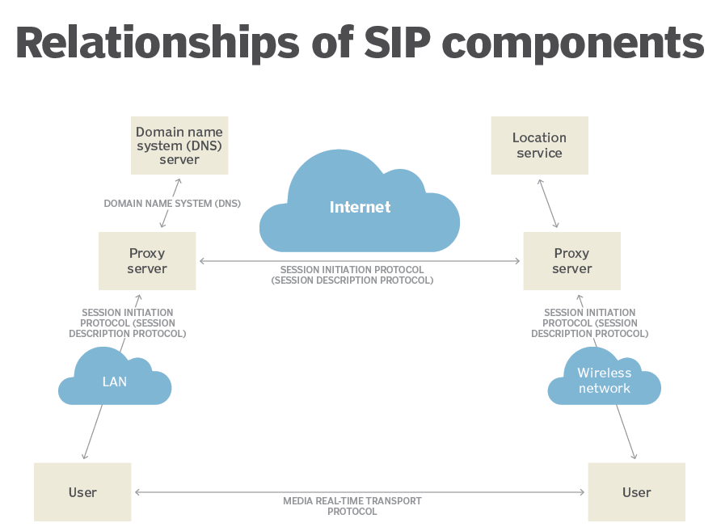

RTMP (Real-Time Messaging Protocol) es un protocolo que está desarrollado por Adobe Systems para la transmisión en tiempo real de audio, video y datos en internet y se suele utilizar para la transmisión de video en vivo en varias plataformas de streaming como por ejemplo YouTube, Twitch o Facebook Live.

Imagen de ejemplo de cómo funciona el protocolo RTMP:
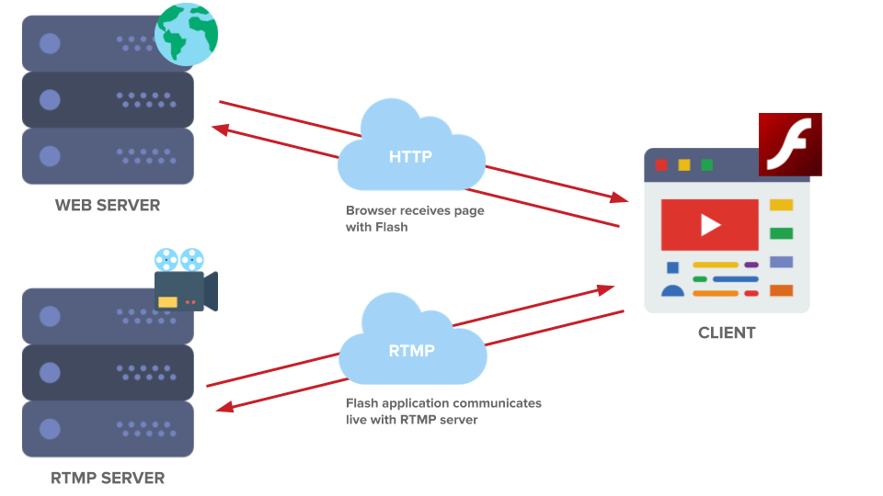

El protocolo RTSP (Real-Time Streaming Protocol) se usa para la transmisión de audio y video en tiempo real a través de redes IP pero en este caso este protocolo se suele utilizar más en aplicaciones de videovigilancia, transmisión de televisión en vivo y en algunos sistemas de videoconferencia.

Algunos ejemplos de aplicaciones que usan el protocolo RTSP con: VLC Media Player y el Blue Iris

Imagen de ejemplo de cómo funciona el protocolo RTSP:

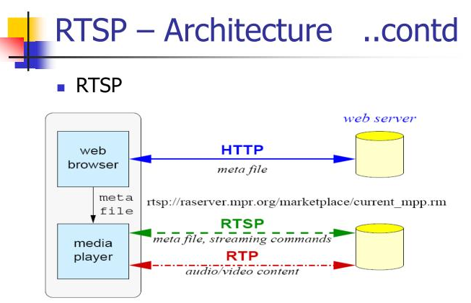

El protocolo HTTP Live Streaming o HLS es un protocolo que ha sido desarrollado por Apple principalmente para la transmisión de video y audio en vivo y bajo demanda a través de internet y HLS tambien utiliza segmentación de archivos de video y audio en múltiples fragmentos pequeños donde usa HTTP como el protocolo de transporte.
Algunas aplicaciones que usan el protocolo HLS son: Apple TV, iOS y Safari
Ejemplo de cómo funciona el protocolo HLS
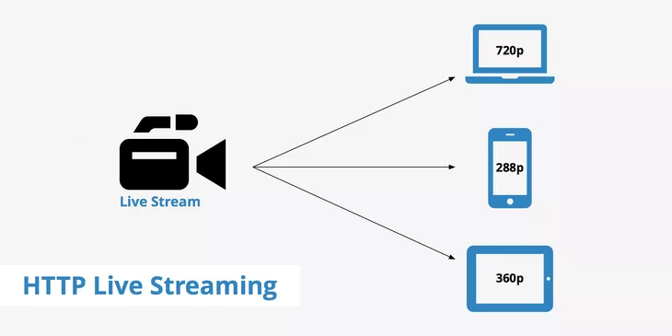

La principal diferencia entre estos protocolos son sus aplicaciones y uso. Por ejemplo RTP y RTSP son utilizados principalmente en aplicaciones de transmisión de video en vivo, mientras que en otros casos RTMP es más común que se utilice en plataformas de streaming en vivo en internet.
También podemos ver por otro lado, al protocolo HLS que es utilizado en la transmisión de video en vivo y bajo demanda sólo en dispositivos iOS y Apple TV.

EXERCICI 3- (20%) -
3.1 - (10%) Els dos servidors multimèdia per a xarxes locals que estan més implantats en l’actualitat són KODI i PLEX. Fes una taula comparativa entre els dos.

Características | Kodi | Plex
Tipo de software | Software de centro de medios gratuito y de código abierto | Software de centro de medios freemium
Plataformas compatibles | Windows, Mac, Linux, Android, iOS y más | Windows, Mac, Linux, Android, iOS y más
Interfaz de usuario | Personalizable y altamente configurable | Interfaz de usuario intuitiva y fácil de usar
Organización de bibliotecas | Requiere configuración manual para organizar y etiquetar el contenido multimedia | Organiza y cataloga automáticamente el contenido multimedia
Servidor multimedia integrado | Sí, pero requiere configuración adicional | Sí, ofrece un servidor multimedia integrado
Transmisión remota | Requiere configuración manual y conocimientos técnicos para configurar la transmisión remota | Transmisión remota fácilmente configurada y accesible a través de una cuenta de Plex
Compatibilidad con subtítulos | Soporte completo para subtítulos y capacidad de búsqueda y descarga automática de subtítulos | Soporte completo para subtítulos y capacidad de búsqueda y descarga automática de subtítulos
Compatibilidad con complementos | Permite acceder a contenido en línea a través de complementos de terceros | Proporciona acceso a contenido en línea a través de canales y complementos oficiales
Funciones de sincronización y control remoto | Amplia gama de complementos y personalización a través de la comunidad | Soporte limitado para complementos de terceros
Acceso a contenido en línea | Requiere complementos y configuración adicional | Ofrece funcionalidad de sincronización y control remoto nativo

3.2 - (10%) Explica detalladament com es configura el reproductor multimèdia VLC per tal que actuï com a client DLNA. Podeu llegir el següent article:

Para configurar el reproductor multimedia VLC como cliente DLNA, puedes seguir los siguientes pasos:

- Abrimos VLC Media Player.

- Después vamos a Ver > Lista de reproducción o pulsamos [CTRL + L]

- Ahora en la izquierda, en Red local, hacemos click en Universal Plug'n'Play

- Después veremos una lista de archivos o redes de transmisión a la izquierda

- Seguimos navegando a través de ellos y hacemos click derecho sobre ellos para reproducir, transmitir o agregar a la lista de reproducción.

- Y ahora estaremos reproduciendo medios de nuestra Red en algún momento.

https://www.vlchelp.com/access-media-upnp-dlna/

EXERCICI 4 - (10%):
Explica què és IGMP snooping, en què consisteix, i com afecta en la transmissió de continguts multimèdia.

IGMP snooping (Internet Group Management Protocol snooping) es una funcionalidad que es utilizada en las redes Ethernet para gestionar el tráfico de las transmisiones multicast, como la transmisión de contenidos multimedia, también permite a los dispositivos de red comunicarse y gestionar la pertenencia a los grupos multicast.

IGMP snooping consiste en que un switch de la red monitoree los mensajes de IGMP enviados por los dispositivos de la red para que así aprenda qué puertos están interesados en un grupo multicast específico.
Después el switch filtra las transmisiones multicast solo a aquellos puertos donde haya miembros interesados.

IGMP snooping afecta positivamente a la transmisión de contenidos multimedia ya que reduce el tráfico, optimiza el ancho de banda, mejora el rendimiento de la red y proporciona una capa adicional de seguridad a la transmisión de los contenidos.

Part 2
Pots fer el 5A o el 5B (el 5B té menys puntuació).

EXERCICI 5 A - (50%) -
En el següent tutorial, que hi ha al següent enllaç, s’explica com instal·lar un servidor DLNA, RTMP, o HLS a un Ubuntu:

https://chapuboot.blogspot.com/2018/09/servidor-dlna-ubuntu-1804.html

Extrapola aquesta informació per a crear una imatge de Docker (fent el teu propi Dockerfile) , basada en Ubuntu 22.04, en la que implantaràs un servidor DLNA.

Has d’usar el reproductor VLC que tens instal·lat a Windows perquè es connecti al servidor DLNA que has implantat i reprodueixi un vídeo en format MP4 que hauràs guardat dins d’un volum de docker (que hauràs creat).

Per fer funcionar el servei tens dues opcions:

1- Crea un fitxer shellscript que creï una imatge a partir del Dockerfile i, posteriorment, creï un contenidor a partir d’aquesta imatge, arrencant així el servei, obrint els ports apropiats, creant els volums necessaris, etc, perquè funcioni sense problema i el VLC s’hi pugui connectar.
2- L’alternativa al shellscript és fer un docker-compose.yaml

Has de posar captures de pantalla de tot el procés, i també que demostrin que funciona.

Si no hi ha demostració de que funcioni, s’avaluarà l’exercici amb un 0.

Finalment, has de:

- Pujar la teva imatge docker (creada a partir del teu Dockerfile) al teu dockerhub, i tindrà el següent nom:
elteunodusuari/ubuntu-dlna
- Crea un repo a github, i inclou-hi els teus fitxers: Dockerfile, shellscript, docker-compose.yaml. No oblidis que has d’incloure un README.md. El nom del repo de github serà també:
elteunodusuari/ubuntu-dlna

EXERCICI 5 B - (20%) -

Has d’aconseguir, a l’igual que a l’exercici 5A, que el VLC media player es connecti a un servidor de vídeo, però ara no crearàs tu el Dockerfile, sinó que podràs reutilitzar qualsevol imatge de docker que vingui configurada amb unservicor DLNA, RTMP, o HLS:

Teniu informació sobre imatges docker de servidors de RTMP al final de l’arxiu README.md del repositori de proves de dockers: https://github.com/vnaranj1/vnaranj1xtec

Per fer funcionar el servei tens dues opcions:

1- Crea un fitxer shellscript que creï un contenidor a partir d’alguna d’aquestes dues imatges, arrencant així el servei, obrint els ports apropiats, creant els volums necessaris, etc, perquè funcioni sense problema i el VLC s’hi pugui connectar.
2- L’alternativa al shellscript és fer un docker-compose.yaml

Has de posar captures de pantalla de tot el procés, i també que demostrin que funciona.

Si no hi ha demostració de que funcioni, s’avaluarà l’exercici amb un 0.

Finalment, has de:

- Crea un repo a github, i inclou-hi els teus fitxers: shellscript i / o docker-compose.yaml. No oblidis que has d’incloure un README.md. El nom del repo de github serà:
elteunodusuari/ubuntu-dlna

Lliurament:
Un document pdf amb totes les respostes i les passes fetes per a cada exercici, amb les corresponents captures de pantalla d’ajuda a les explicacions.

També cal lliurar, aquí en el pdf, els enllaços als repositoris de dockerhub i de github.

Patró que ha de seguir el nom del document:
M8-UF4-EP-NomCognom.odt

Atenció: si el nom del fitxer no compleix aquest patró NO ES CORREGIRÀ LA PRÀCTICA.

Data límit de lliurament:

divendres 12 de Juny de 2023 a les 23:55 h. Atenció: no es pot ajornar !!

Correcció:
Que la resposta sigui correcta: 40%
Que la resposta sigui completa: 40%
Que el document lliurat estigui ben presentat: 20%

IMPORTANT:
- Si no hi ha demostració de que funcioni, s’avaluarà l’exercici amb un 0.

- Si no s’inclouen els enllaços (al document a lliurar) dels repositoris de dockerhub i github quan calgui, l’exercici s’avaluarà amb un 0.

- Els exercicis de teoria, s’avaluaran amb un 0 si no es posen exemples, o si les explicacions no són vostres (copiades d’Internet).

ATENCIÓ: CAL APROVAR TANT LA PART 1 COM LA PART 2 PER A APROVAR AQUESTA PRÀCTICA

